ARQUITETURA DE REFERÊNCIA

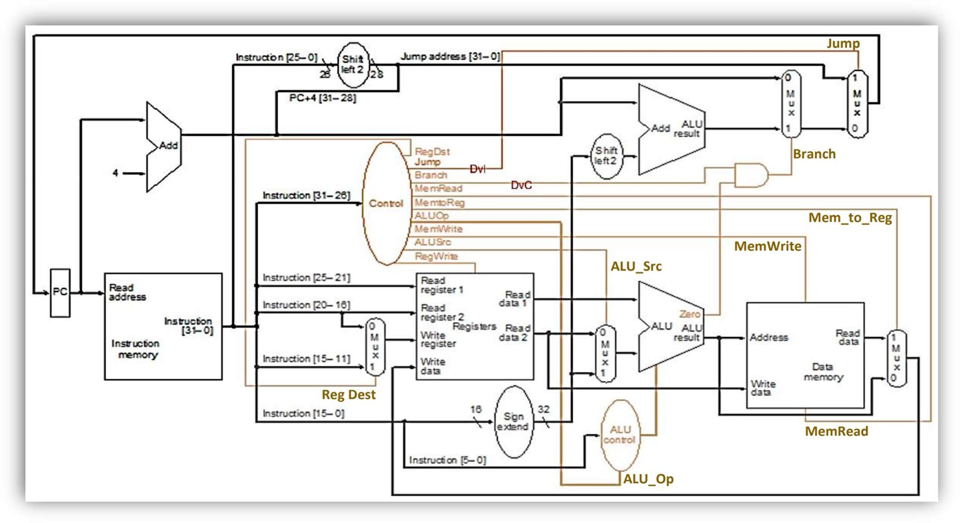

Considere que os registradores e memórias estejam carregados com os dados apresentados abaixo:

|  |  |
| --- | --- |
| **REGISTRADORES** | **DADO** |
| $t0 | 0x00000000 |
| $t1 | 0x10010004 |
| $t2 | 0x1001000C |
| $t3 | 0x80310F01 |
| $t4 | 0x10010008 |
| $t5 | 0xD4A6DF10 |
| $t6 | 0x0322F720 |

|  |  |
| --- | --- |
| **MEMÓRIA** | **DADO** |
| 0x10010000 | 0x3229F630 |
| 0x10010004 | 0X8716FE27 |
| 0x10010008 | 0xC029A214 |
| 0x1001000C | 0x14AD7742 |
| 0x10010010 | 0x19472FFA |
| 0x10010014 | 0xBB37FA12 |
| 0x10010018 | 0x9853F1B5 |

1. - Indique **TODOS** os sinais de controle, assim como o dado presente na saída da ULA quando executadas as seguintes instruções:

|  |  |
| --- | --- |
| **1** | lb $t6, 4($t1) |
| **2** | sh $t5, 8($t2) |

1- 0x10010008 -> MEMREAD, MEMTOREG, ALUOP, ALUSRC, REGWRITE

2- 0x10010014 -> ALUOP, ALUSRC, MEMWRITE

1. - Considere que você deseja executar a instrução *branch if equal* [BEQ]. Nesse caso, qual o circuito lógico necessário à correta geração dos sinais de controle? Apresente-o considerando que o Opcode dessa operação é 0x110010.

1. - Considere que a instrução “ADDU $2, $1, $3”” deva ser executada. Qual(is) sinal(is) de controle faz(em) com que a instrução seja distinguida de outra do tipo “ADDIU $2, $1, 0x02F0”?Explique. Por uma ser do tipo R e outra do tipo I o REG_DEST , ALU_SRC.

• REG_DEST : tipo R -> 1 e tipo I -> 0

• ALU_SRC: tipo R -> 0 e tipo I -> 1

1. - Qual o papel do somador (bloco ***Add***) presente na parte superior do circuito apresentado? Explique. ESTÁ CONECTADO AO PC, TEM FUNCAO DE INCREMENTAR O VALOR ATUAL DO PC. AO ADICIONAR 4 O SOMADOR AVANCA O PC PARA A PROXIMA INSTRUCAO.
2. - Em uma operação do tipo ADD ou ADDI, a ULA é utilizada para somar os conteúdos de dois registradores ou de um registrador com um valor imediato. No caso de uma operação SW (Store Word), qual o papel da ULA? Na operação de SW a ULA soma o endereço guardado no registrador com o valor do OFFSET para encontrar o lugar na memória onde será guardado o dado.
3. - Na ULA (ou ALU) pode-se observar a existência de uma saída chamada “Zero”. Esta é usada para qual tipo de instrução? Instuções de branch (desvio condicional).
4. - Com relação a entrada “rW” presente no banco de registradores são feitas as seguintes afirmações:
   1. O conteúdo do endereço apontado por “rA” só é disponibilizado na saída “A” se a entrada de “rW” estiver habilitada. FALSA. DISPONIBILIZADA INDEPENDENTE DO RW.
   2. A entrada “rW” contém o dado proveniente da instrução e que será armazenado no banco de registradores. FALSA. CONTEM ENDERECO.
   3. A entrada “rW” recebe o endereço do registrador destino em uma operação tipo R. Quais das afirmações são falsas? Justifique
5. - Considere a seguinte afirmação: “este sinal controla o MUX que seleciona qual o registrador de destino, de acordo com o tipo de instrução executada (tipo R usa o rd, Load usa o rt)“. Qual o sinal de controle em questão? REG DEST
6. - Considere a execução de uma instrução do tipo “OR $t1, $t2, $t3”. Quais unidades abaixo são utilizadas na execução dessa instrução?
7. Memória de Instrução, PC, Banco de Registradores, todos os MUX, ULA e Unidade de Controle.
8. Memória de Instrução, PC, apenas dois MUX, ULA e Unidade de Controle.
9. Memória de Instrução, PC, Banco de Registradores, todos os MUX, ULA, Memória de Dados e Unidade de Controle. (MEM DE DADOS = LOAD E STORE)
10. Memória de Instrução, Banco de Registradores, todos os MUX, ULA e Unidade de Controle.
11. Nenhuma das outras alternativas.
12. - Na unidade de controle do circuito apresentado é possível identificar uma saída chamada “jump” e outra chamada “branch”. Na execução de uma instrução de desvio condicional, quais sinais de controle são gerados? Explique.

REG_DEST -> X Não importa porque ele não usa registrador de destino.

Jump -> 0 Não é do tipo jump.

Branch -> 1 Habilita o Branch.

MemRead -> 0 Não usa memória

MemToReg -> 0 Não usa memória

MemWrite -> 0 Não usa memória

ALU_Src -> 0 Saída do banco de registradores para fazer a comparação.

RegWrite -> 0 Não há escrita no banco.